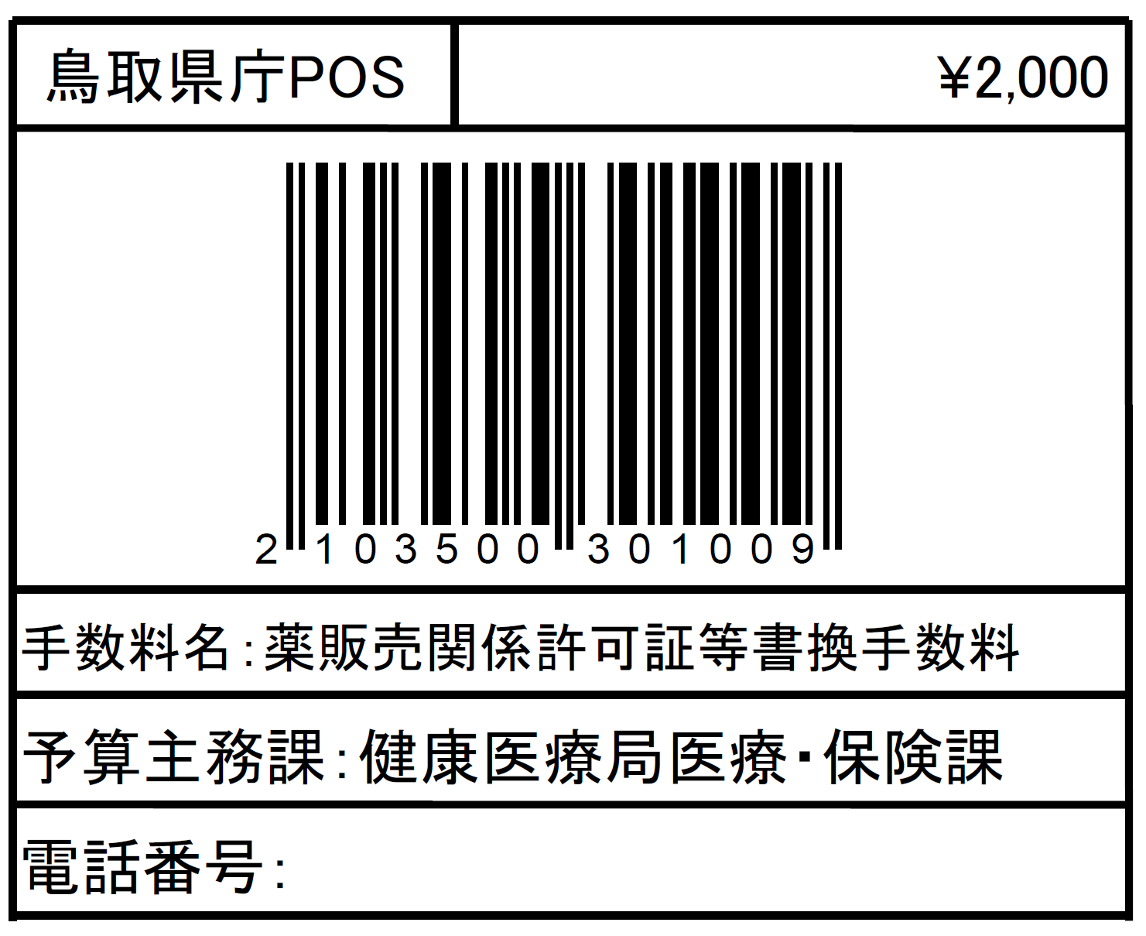

様式第三（第四条、第二十一条、第二十八条、第三十四条の五、第五十三の六、第百十四条の四、第百十四条の十一、第百十四条の三十五、第百二十三条、第百三十七条の四、第百三十七条の十一、第百三十七条の三十四の六、第百八十三条関係）
許可証書換え交付申請書
業務等の種別
許可番号及び年月日
薬局、主たる機能を有する事務所、製造所、店舗、営業所又は事業所 |  | 名 称
 |  | 所在地
変更内容 | 事 項 |  | 変 更 前 | 変 更 後
変更年月日
備考

上記により、 許可証 の書換え交付を申請します。

年 月 日
法人にあつては、主
たる事務所の所在地
住 所

法人にあつては、名
称及び代表者の氏名
氏 名

鳥取県知事
殿
鳥取県 総合事務所長

（注意）
１ 用紙の大きさは、Ａ４とすること。
２ 字は、墨、インク等を用い、楷書ではつきりと書くこと。
３ 業務等の種別欄には、薬局、第１種医薬品、第２種医薬品、医薬部外品、化粧品、第１種医療機器、第２種医療機器、第３種医療機器、体外診断用医薬品、再生医療等製品若しくは薬局製造販売医薬品の製造販売業、医薬品、医薬部外品、化粧品、医療機器、体外診断用医薬品、再生医療等製品若しくは薬局製造販売医薬品の製造業、認定外国製造業者、登録外国製造業者、登録認証機関、店舗販売業、配置販売業、卸売販売業、高度管理医療機器等の販売業若しくは貸与業、医療機器の修理業、基準適合証又は基準確認証の別を記載すること。
４ 医薬品等の製造業者若しくは認定外国製造業者又は医療機器の修理業者については、この申請書は地方厚生局長に提出する場合にあつては正副２通、厚生労働大臣又は都道府県知事に提出する場合にあつては正本１通提出すること。
５ 配置販売業にあつては、所在地欄に営業区域を記載し、名称欄の記載を要しないこと。
６ 基準適合証にあつては、名称欄に品目の名称、所在地欄に承認番号又は認証番号を記載すること。
７ 登録外国製造業者又は認定外国製造業者にあつては、外国語により申請者の住所及び氏名を並記すること。
８ 収入印紙は、厚生労働大臣又は地方厚生局長に提出する申請書の正本にのみ貼り、消印をしないこと。

